

ПРОЕКТ ЗА ПОДОБРУВАЊЕ НА СОЦИЈАЛНИТЕ УСЛУГИ

ПРВИЧНА ОГРАНИЧЕНА ОЦЕНА НА ВЛИЈАНИЕ ВРЗ ЖИВОТНА СРЕДИНА И СОЦИЈАЛНИ АСПЕКТИ
"Категорија Б+" ПРОЕКТ

ДНЕВЕН ЦЕНТАР ЗА АКТИВНО СТАРЕЕЊЕ

Мај 2025, Скопје

.

Подготвено од:
M-р Славјанка Пејчиновска-Андонова, инж. за животна средина
Експерт за животна средина и социјални аспекти (ЖСиСА)
Д-р Зоран Апостолоски, асистент за животна средина

СОДРЖИНА
ВОВЕД 1
1. ОПИС НА ЛОКАЦИЈА 3
2. ОПИС НА РЕНОВИРАЊЕТО/АДАПТИРАЊЕТО 5
2.1 Проектни активности 5
3. ОСНОВНИ ПОДАТОЦИ 6
3.1 Чувствителни рецептори 8
4. ПОТЕНЦИЈАЛНИ ВЛИЈАНИЈА И РИЗИК ВРЗ ЖИВОТНАТА СРЕДИНА И ПРОЦЕНКА НА ВЛИЈАНИЈАТА И РИЗИКОТ 9

СЛИКИ
Слика 1 Локација на новиот објект во однос на РСМ и Општина Росоман 3
Слика 2 Микролокација на објектот 4
Слика 3 Макролокација на објектот за адаптација 4
Слика 4 Локација за објектот Дневен центар за активно стареење 5

ТАБЕЛИ
Табела 1 Планирани активности во фаза на изградба 5
Табела 2 Потенцијални влијанија и ризици 9
Табела 3 Оценка на влијанијата од проектните активности во градежна и оперативна фаза 11

КРАТЕНКИ

ЖС&С | Животна средина и социјални аспекти
РУЖССП | Рамка за управување со животна средина и социјални прашања
СЖССА | Стандарди за животна средина и социјални аспекти
ЕУ | Европска унија
ЗиБ | Здравје и безбедност
МБОР | Меѓународна банка за обнова и развој
МСПДМ | Министерство за социјална политика, демографија и млади
БТЛМ | Безбедносно-технички листови за материјал
БЗР | Безбедност и здравје при работа
ЕСП | Единица за спроведување на проектот
ЛЗО | Лична заштитна опрема
РСМ | Република Северна Македонија
ППСУ | Проект за подобрување на социјалните услуги
ПУЖССА | План за управување со животната средина и социјалните аспекти

ВОВЕД
Стареењето на населението е глобален феномен кои бара итни и соодветни социјални услуги за подобрување на квалитетот на животот на старите лица. Во Република Северна Македонија, според последните статистички податоци, повеќе од 18% од населението е постаро од 65 години, а овој процент континуирано расте. И покрај тоа, доспеаноста на социјалните услуги за активно стареење е ограничена, што доведува до социјална изолација, намалена физичка активност и недостаток на социјална поддршка.
Во општината Росоман, лицата над 65 години често се соочуваат со недостаток на социјална активност и соодветни простории за квалитетно поминување на слободното време. Социјалната изолација и недостатокот на секојдневни активности, имаат негативно влијание врз физичкото и менталното здравје на старите лица, истовремено создавајќи чувство на осаменост.
За таа цел во Општината Росоман се преземаат соодветни активности за подобрување на оваа состојба при што се планира да се прилагоди - адаптира еден простор за Дневен центар за активно стареење, при што целната група на оваа услуга се лица постари од 65 години, особено оние кои живеат сами, имаат ограничен пристап до социјални активности или се изложени на ризик од изолација. Крајни корисници се и нивните семејства, како и локалните заедници, бидејќи подобрувањето на квалитетот на живот на старите лица има позитивно влијание врз целокупното социјално ткиво.
Преку воведување на Дневен центар за активно стареење ќе се придонесе за: здраво, пристојно и самостојно и активно живеење, еднаков пристап до социјални услуги на локално ниво за старите лица, децентрализација на социјалната заштита и социјалните услуги.
Од тие причини Министерството за социјална политика, демографија и млади на Република Северна Македонија има намера да обезбеди заем од Меѓународната банка за обнова и развој (МБОР).
Финансиските средства обезбедени со заемот ќе бидат наменети за спроведување на Проектот Адаптација на простор за Дневен центар за активно стареење, населено место Сирково, Општина Росоман (Проект) со кој ќе се обезбеди реновирање/адаптација на објектот.
Следејќи ги законските прописи од областа на животната средина за изработка на проект од ваков тип (инфраструктурни проекти – градби за социјална заштита) потребно е да се подготви Елаборат за заштита на животна средина за адаптација на простор за дневен центар за активно стареење во населено место Сирково, општина Росоман и истиот да биде одобрен од страна на Градоначалникот на општина Росоман.
Елаборатот треба да биде подготвен во согласност со член 24 од Законот за животна средина („Сл. Весник на РМ” бр. 53/05,81/05,24/07,159/08, 83/2009, 124/2010, 51/2011, 123/12, 93/13, 163/13, 42/14, 44/15 129/15, 192/15, 39/16, 99/18, 176/21; 216/21; 89/22; 99/22; 171/22, 3/25) и Правилникот за формата и содржината на Елаборатот за заштита на животна средина согласно видовите на дејностите или активностите за кои се изработува елаборат, како и согласно со вршителите на дејноста и обемот на дејностите и активностите кои ги вршат правните и физичките лица, постапката за нивно одобрување, како и начинот на водење на регистарот за одобрени елаборати (Сл. Весник на РМ бр. 44/13, 111/14). По донесување на Решение за одобрување на истиот, општината апликант е потребно да достави копија од Решението и Елаборатот за животна средина до Министерството за социјална политика, демографија и млади. Елаборатот за животна средина претставува обврска за реализација од страна на Изведувачот.
Следејќи ги барањата на Светска Банка изготвена е Рамка за управување со животната средина и социјалните прашања (РУЖССП) како дел од Проектот за “Унапредување на социјални услуги” на МСПДМ на РСМ која е изработена во мај 2018 од страна на консултантскиот тим на “ЕкоМозаик”. За спроведување на длабинска анализа на аспектите на животната средина и социјалните аспекти е користена РУЖССП. Целта на РУЖССП е да се осигури дека предложениот проект се спроведува во согласност со стандардите за заштита на животна средина и социјални аспекти на Светска Банка, политиките за заштита и локалното законодавство за заштита на животната средина кое треба да се користи како практична алатка за време на проектирањето, спроведувањето и мониторингот на проектните активности.
Согласно природата, големината, локацијата, како и карактеристиките на потенцијалните влијанија врз животната средина при реновирање/адаптација на објектот, проектот е класифициран како проект од Б+ категорија/проект со значаен ризик и потребно е да се подготви Првична ограничена оцена на влијание со План за управување со животна средина и социјални аспекти (ПУЖССА).

ОПИС НА ЛОКАЦИЈА
Локацијата која е предвидена за реновирање/адаптирање на Дневен центар за активно стареење се наоѓа во Општина Росоман, која се наоѓа во централниот дел на Република Северна Македонија и зафаќа површина од 139,9 km².
Општината Росоман се состои од 10 населби, при што претежно сите се низински освен населбата Мрзен Ораовец.
Општината Росоман е една од помалите рурални општини и се наоѓа во средишниот дел на Република Северна Македонија. Во склоп на општината Росоман се наоѓа и населеното место Сирково. Селото се наоѓа во западниот дел на Општината Росоман, во Росоманско поле, чиј атар се допира со подрачјето на Општина Градско.
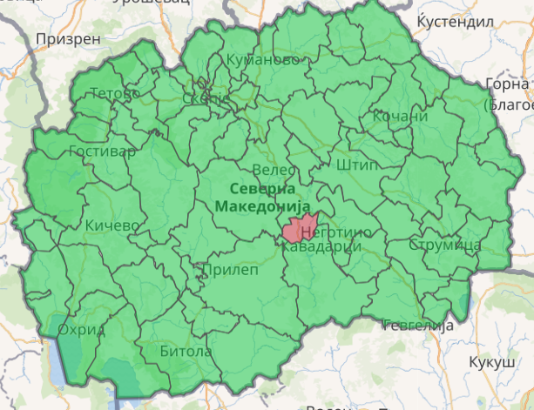
Слика 1 Локација на новиот објект во однос на РСМ и Општина Росоман
Според Предлог на Општина Росоман, проектната локација за реновирање/адаптација на објектот, се наоѓа во селото Сирково. Сместена е во центарот на селото, а најблиските објекти за домување се наоѓаат во радиус од 50 метри од западната, јужната, северна и источната страна. Веднаш до објектот се наоѓа и игралиште и мал парк, а во непосредна близина е и училиште на 30 m.
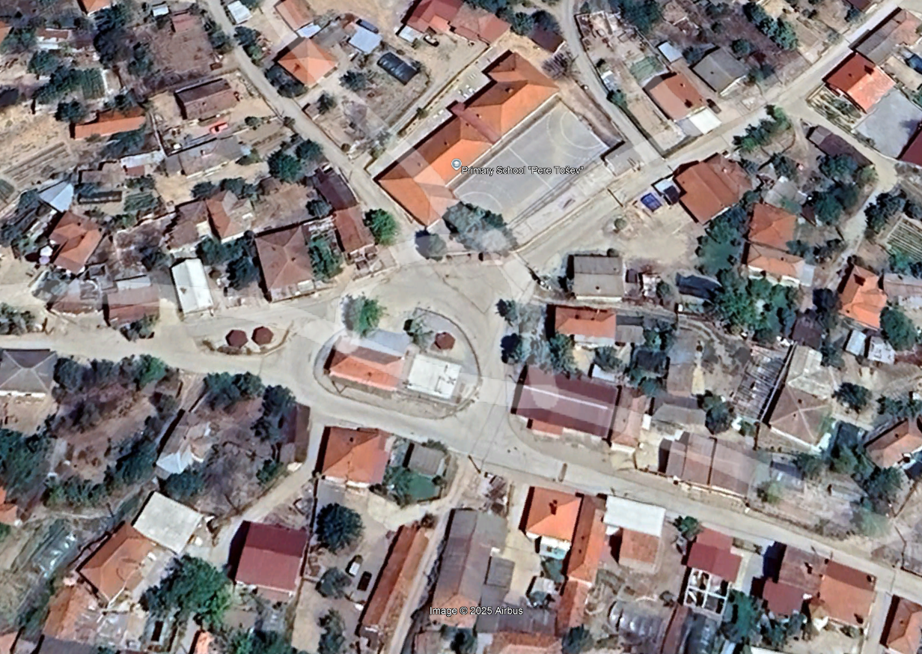
Слика 2 Микролокација на објектот
Во пошироката околина, објектот Дневен центар за активно стареење, ќе биде лоциран околу 30 метри од Основното училиште Пере Тошев. Росоман се наоѓа на околу 7 км. Околу објектот Дневен центар за активно стареење, подрачјето е рамничарско и има големи површини на зеленило.
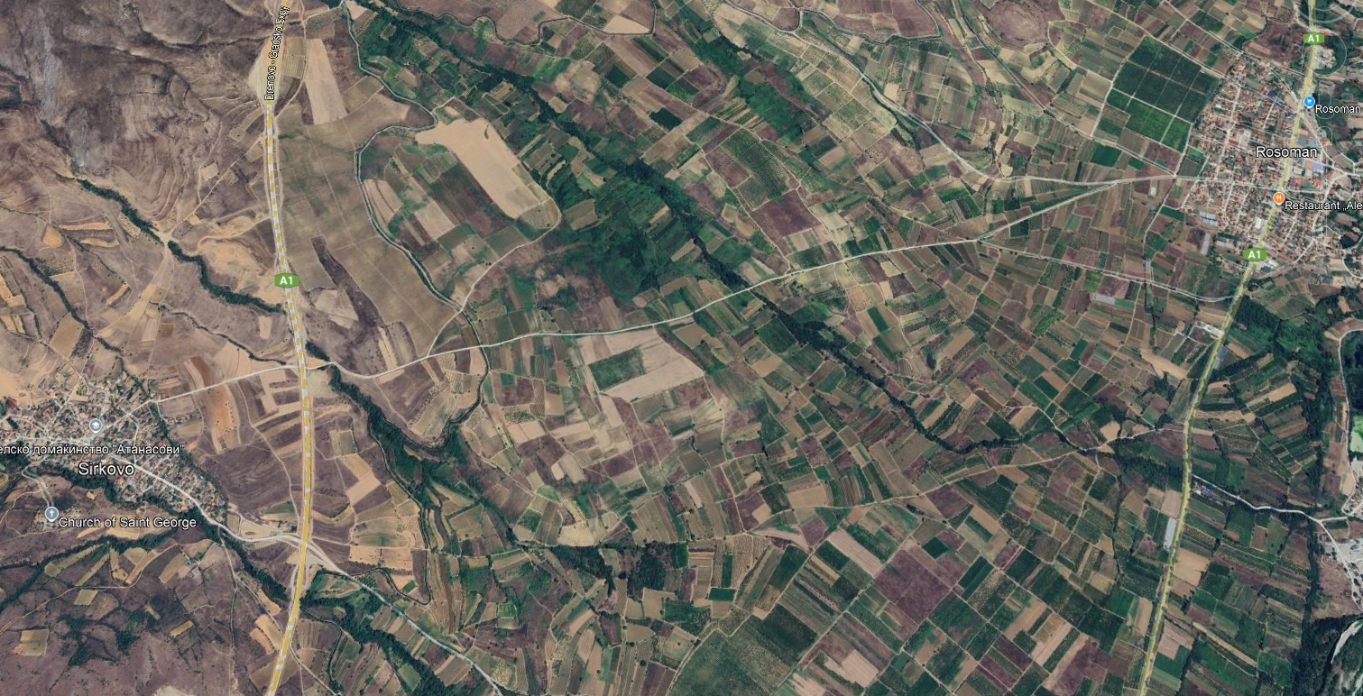
Слика 3 Макролокација на објектот за адаптација
Од реализираната теренска посета беше утврдена моменталната состојба на теренот каде ќе биде реновиран/адаптиран Дневен центар за активно стареење во Сирково - Општина Росоман. На локацијата има постоечки објект, кој е во многу лоша состојба и истиот потребно е комплетно да се реновира, како и да се направат и нови тоалети. Потребно е да се турнат постоечките ѕидови, како и кровната конструкција и да се направи дополнително расчистување на локацијата за време на подготвителната фаза.
Самата локација има пристап од улицата.
Од Слика 4 може да се воочи дека проектната локација се наоѓа во урбана средина и има пристапен пат. Објектот Дневен центар за активно стареење се граничи со објекти за индивидуално домување.
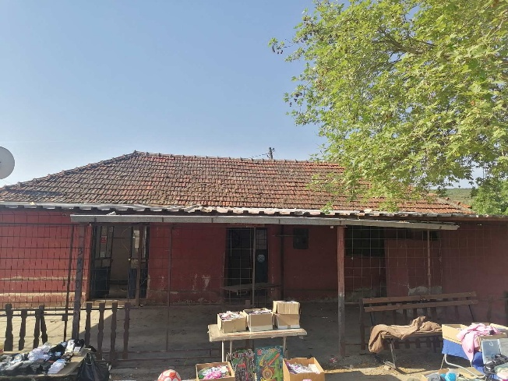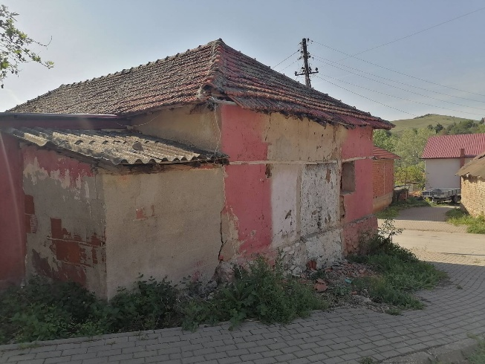
Слика 4 Локација за објектот Дневен центар за активно стареење

ОПИС НА РЕНОВИРАЊЕТО/АДАПТИРАЊЕТО
Реновирањето/адаптирањето на објектот Дневен центар за активно стареење ќе биде на приземје и ќе се прилагоди за лесен пристап за лица со намалена мобилност.
Пред почеток на реновирањето се предвидува расчистување на објектот од физички отпад, градежен шут, оштетени и демонтирани делови од објект и ниско зеленило со утовар и транспорт до депонија до 10 km.

2.1 Проектни активности
Проектните активности за реновирање/адаптирање на Дневен центар за активно стареење ќе се одвиваат во две фази: подготвителна (геодетско обележување на локацијата на објектот и подготовка на теренот за реновирање) и реновирање/адаптирање на Дневен центар за активно стареење и активности поврзани со реновирањето и адаптирањето на Дневен центар за активно стареење.
Во Табела 1 се наброени најзначајните проектни активности кои ќе се имплементираат за време на реновирање/адаптирање на Дневен центар за активно стареење во Сирково Општина Росоман, за кои се претпоставува дека би имале потенцијално влијание врз животната средина.
Табела 1 Планирани активности во фаза на изградба
Проектни активности
I Подготвителни работи: Демонтажа на кровен покривач од ќерамида со утовар и транспорт до место одредено од надлежните во Општината.
Демонтажа на секундарна дрвена конструкција, дасчана оплата со утовар и транспорт на истата до место одредено од надлежните во Општината.
Демонтажа на примарна дрвена конструкција, дасчана оплата со утовар и транспорт на истата до место одредено од надлежните во Општината.
Демонтажа на постоечки дрвени прозори и врати со утовар и транспорт до место одредено од надлежните во Општината.
II Активностите поврзани со реновирање/адаптирање
По расчистувањето на теренот т.е. по завршување на подготвителните работи се продолжува со подополагачки работи како изработка на цементна кошулица, лесно армирана со мрежа, облагање на подови со неглазирани керамички плочки, потоа се продолжува со тесарски работи како монтажа на дрвена конструкција за кров, поставување на олуци.
При браварските работи ќе се поставуваат ПВЦ Прозори и врати соодветно према предмер пресметките.
На крај ќе се прават фасадерски работи кои опфаќаат отстранување на оштетени делови од фасадата, малтерисување на оштетени делови од фасадата и молерисување на целокупната фасада со завршен слој.
Објектот ќе треба да биде опремен и со ПП апарати за заштита од пожари и хидрантска мрежа за истата намена према соодветен проект.
Објектот се предвидува да биде приклучен на постоечка улична водоводна мрежа додека за одводот на отпадните и фекалните води од објектот се предвидува поврзување со канализациона мрежа.
Електричното осветлување во целиот објект и во дворот ќе биде спроведено со LED диоди.

ОСНОВНИ ПОДАТОЦИ
• Климатски карактеристики
Климатските елементи (температура, влажност, инсолација, облачност, врнежи, ветрови) и климатските фактори влијаат на развојот и егзистенцијата на живиот свет, на целосната активност на човекот и на одредени процеси во природата, како значаен елемент во биосферата.
Дистрибуцијата на загадувачките материи, покрај другото зависи и од метеоролошките прилики. Се работи за взаемно дејство, бидејќи загадувачките материи влијаат врз промена на климата. Тоа се манифестира како промена на температурата на воздухот, воздушни струења, облачноста, атмосферски талози, влажност на воздухот, неговите физичко хемиски карактеристики.
Во Република Македонија се среќаваат два главни типа на клима: медитерански тип и континентален тип. Оттаму произлегуваат климатските карактеристики за континенталното поднебје (ладна и влажна зима) и суво и топло лето кое одговара на медитеранско поднебје. Подрачјето на кое припаѓа локацијата на проектот е крајниот залив каде се чувствуваат топлите воздушни струења по долината на Реката Црна и претставува посебен термички реон во кој изразито се манифестира котлинскиот карактер. Според податоците од мрежата на метеоролошките станици на Управата за хидро-метеоролошки работ, просечната годишна температура изнесува 12⁰ С. Најстуден месец е јануари со просечна месечна температура 0,4⁰ С. Најтопол месец е јули со просечна месечна температура од 32,2⁰ С. Ова подрачје се одликува со зголемено температурно колебање, чија вредност изнесува 67,1⁰ С. Средно годишно температурно колебање изнесува 22,8⁰ С.
Просторот на кој се протега општината има речиси исти карактеристики на средоземна клима со малку врнежи на годишно ниво (400 – 500 mm/m²), а понекогаш и субтропски лета. Главиот максимум е во мај (61 мм или 12%)од просечната годишна количина, а минимумот е во месец август (30 mm). По сезони најврнежлива е есента (143 mm)а со најмалку врнежи е летото (108 mm) Врнежите се главно од дожд , а во зимските месеци се јавуваат врнежи и од снег. Маглата е честа појава во рана пролет и доцна есен и обично се задржува над самото корито на реката Црна.
• Вода
Општина Росоман заедно со општина Кавадарци се снабдува со вода од системот „Бошавица“ од Кожуф планина. Водоснабдувањето е по гравитациски пат. Оваа количина на вода засега ги задоволува потребите на потрошувачите, но во летниот период се јавува недостиг на вода, а како причина за недостиг на вода, покрај зголемената потрошувачка, е старата и дотраена дистрибутивна мрежа во градот, кај која се јавуваат чести дефекти и значителни загуби на вода. Поради ова има можност за употреба на бунар со потопна пумпа, која во последните години не се употребува или се употребува повремено при дефекти на главниот доводен цевковод.
Системот за отпадни води во општина Росоман се состои од фекален канализационен систем, засега без пречистителна станица. Должината на фекалниот канализационен систем во градот е околу 15 km, Со фекалниот канализационен систем е покриено целото градско подрачје. Градежниот материјал на цевките е претежно цементно – азбестни, а дел се ПВЦ, согласно периодот на градба, што значи добар дел се стари и повеќе од 40 години. За функционирање на овие канализациони системи не се користат пумпи, односно нема пумпни станици бидејќи секундарната каналска мрежа е трасирана по постојните улици, користејќи ги природните падови. На тој начин одведувањето на овие води се врши гравитационо. Постројки за третман на отпадните води засега нема изградено.. Како што е веќе напомнато, со фекални канализационен систем се опфатени околу 98,55 % од населението. Во руралните средини со фекален канализационен систем не постојат села кои што не се опфатени освен селото Мрзен Ораовец. Бројот на жители во селото варира во зависност од сезоната лето-зима и е многу мал. И во оваа средина во блиска иднина се предвидува изградба на фекален канализационен систем. Активности поврзани со енергетска ефикасност во системот на санитарна вода, освен поединечните реализации во индивидуалните станбени објекти на граѓаните, во јавните објекти, досега не се реализирани Локалната самоуправа и покрај напорите што ги прави во поглед на подобрување и осовременување на водоснабдувањето, како главен проблем се јавува недостигот на финансиски средства.
• Квалитет на воздухот
Емисиите во воздухот согласно Законот за заштита на воздухот од загадување се категоризираат во: емисии од котли, точкасти емисии од стационарни и мобилни извори и потенцијални и фугитивни емисии. Во текот на секојдневната работа на предметниот објект нема да постојат емисии во воздухот. Емисија на гасови се очекува единствено при движењето и паркирањето на камиони при утовар на отпад и за време реновирањето/адаптирањето. Од внатрешно согорување на нафтени деривати-бензини во моторите од возилата во атмосферата се ослободуваат издувни гасови со содржина на сса 180 органски компоненти како штетни материи. Содржината на олово во бензините изнесува до 0,6 g/l. Приближно 75% од содржината на олово се емитира преку издувните гасови и сса 95% од содржината на сулфур согорува во S0₂.

• Отпад
Во општина Росоман постои организиран начин на собирање и транспорт на комуналниот отпад до времената депонија, која е со тој статус од 2001 година. За жал рециклирањето се сведува на совесноста на одреден број на граѓани кои самоиницијативно го селектираат отпадот и како таков го предаваат на некои нерегистрирани собирачи на отпад. Третман на отпадот се уште не постои. Со ангажман на повеќе институции во државата и Вардарскиоп плански регион, се предвидува во блиска иднина токму на територија на општина Росоман да се изгради регионална депонија, со комплетна инфраструктура и опрема за селектирање и рециклирање. Со ова ќе се овозможи бенефит од преработката на отпадот, а истата дава можност за намалување на бројот на диви депонии во општините од Вардарскиот плански регион. Според податоци од јавното комунално претпријатие на општина Росоман во текот на една календарска година на територијата на општината од организираниот начин на собирање на отпадот, се собираат околу 2 261 тон отпад или просечно по 546 kg по жител.
• Флора и фауна
На територија на општината постои и вештачко езеро „Тиквешко езеро“. Територијата на општина Росоман е со многу оскудна вегетација, на повисоките места присутна е ретка нискостеблеста шума. На овие простори најчесто застапено дрво е дабот. Според шумската покривка оваа општина се наоѓа на пред последното место според покриеност со шуми.

3.1 Чувствителни рецептори
Реконструкција/адаптација на објектот Дневен центар за активно стареење ќе биде изведена во урбано населено место, односно во селото Сирково во Општина Росоман.
Главни чувствителни рецептори во околината ќе бидат: жителите кои живеат во објекти за индивидуално домување во непосредна близина од 20 до 100 m и токму поради тоа произлегува дека главното внимание и мерките треба да се однесуваат на нив.

ПОТЕНЦИЈАЛНИ ВЛИЈАНИЈА И РИЗИК ВРЗ ЖИВОТНАТА СРЕДИНА И ПРОЦЕНКА НА ВЛИЈАНИЈАТА И РИЗИКОТ
Проектните активности може да се поделат во две фази: подготвителна (геодетско обележување на локацијата на објектот и подготовка на теренот) и активности поврзани со реконструкција/адаптација на објектот Дневен центар за активно стареење. Додека потенцијалните влијанија и ризици се разгледуваат во трите фази: подготвителна фаза, фаза на реконструкција/адаптација и оперативна фаза.
Изведувачот треба да ги земе во предвид и да ги реализира сите мерки предвидени во деталниот план за ублажување на негативните влијанија врз животната средина и планот за следење на реализацијата на мерките (прикажан подолу). Следењето на спроведувањето на предложените мерки за заштита на животната средина треба да го врши Надзорот. Спојот и координацијата помеѓу: Изведувач, Надзор, Инспектор за животна средина, Комунален инспектор и други релевантни лица од општина Росоман (Сообраќаен инженер, Градоначалник) е од клучно значење за доброто и навремено спроведување на проектот. Секако и задолжените лица од Општината е неопходно да земат активно учество на состаноци и да бидат вклучени во сите фази на проектните активности.
Табела 2 Потенцијални влијанија и ризици
Фаза | Аспекти на животната средина | Општа оценка на ризикот од животната средина
Подготвителна фаза | Здравјето и безбедноста на работниците и заедницата (особено жителите во најблиска околина) | Локално, долгорочно, голема значајност
Фаза на реконструкција/адаптација | Здравјето и безбедноста на работниците и заедницата (особено жителите во најблиска околина) | Локално, долгорочно, голема значајност
Фаза на реконструкција/адаптација | Квалитет на воздух | Локално, среднорочно, средна значајност
Фаза на реконструкција/адаптација | Создавање отпад | Локално, долгорочно, голема значајност
Фаза на реконструкција/адаптација | Бучава | Локално, среднорочно, мала значајност
Фаза на реконструкција/адаптација | Влијанија врз вода и почва | Локално, краткорочно, средна значајност
Фаза на реконструкција/адаптација | Влијанија врз флора и фауна | нема
Фаза на реконструкција/адаптација | Влијанија врз културно наследство | нема
Оперативна фаза | Квалитет на воздухот | Локално, долгорочно, голема значајност
Оперативна фаза | Безбедност на вработените, лицата корисници при влегување, престој и излегување од објектот. | Локално, долгорочно, голема значајност
Оперативна фаза | Создавање отпад | Локално, среднорочно, голема значајност

Табела 3 Оценка на влијанијата од проектните активности во градежна и оперативна фаза
Оценка на влијанието - Градежна фаза
Елементи на животната средина | Тип на влијание | Позитивно (+) или Негативно (-) | Јачина | Опсег / Локација каде се јавуваат влијанијата | Време кога влијанието се јавува | Времетраење на влијанието | Повратно/ неповратно | Веројатност на појавување | Значење
Физички и природни елементи на животната средина
Подземни води | индиректно | (-) | средна | волумен | одложено | краткотрајно | повратно | можно | локално
Хидролошка состојба - количина, текови или нивоа на реки, мали потоци и др. | индиректно | (-) | голема | површина | одложено | долгорочно | неповратно | сигурно | локално
Пејзаж | директно | (+) | голема | површина/ волумен | веднаш | долгорочно | неповратно | сигурно | локално
Квалитет на воздух | директно | (-) | средна | површина/ волумен | веднаш | среднорочно | повратно | сигурно | локално
Квалитет на вода | директно | (-) | мала | површина/  волумен | веднаш | краткотрајно | повратно | можно | локално
Загадување на почвата | кумулативно | (-) | средна | површина | одложено | краткотрајно | повратно | можно | локално
Различни видови на отпад | директно | (+) | голема | површина/ волумен | веднаш | среднорочно | неповратно | сигурно | локално
Хемикалии / моторни масла | директно | (-) | мала | површина | одложено | среднорочно | повратно | можно | локално
Биодиверзитет | индиректно | (-) | мала | површина | веднаш | краткотрајно | повратно | можно | локално
Социјални аспекти
Нови вработувања | директно | (+) | средна | дисперзија | одложено | долгорочно | неповратно | сигурно | локално
Безбедност и здравје при работа | директно | (-) | голема | дисперзија | веднаш | долгорочно | неповратно | сигурно | локално
Развој на локалната економија | директно | (+) | средна | дисперзија | веднаш | долгорочно | неповратно | сигурно | регионално
Бучава и вибрации | директно | (-) | мала | дисперзија | веднаш | среднорочно | неповратно | сигурно | локално
Развој на заедницата | директно | (+) | голема | дисперзија | одложено | долгорочно | неповратно | сигурно | регионално

Оценка на влијанието - Оперативна фаза
Елементи на животната средина | Тип на влијание | Позитивно (+) или Негативно (-) | Јачина | Опсег / Локација каде се јавуваат влијанијата | Време кога влијанието се јавува | Времетраење на влијанието | Повратно/ неповратно | Веројатност на појавување | Значење
Физички и природни елементи на животната средина
Квалитет на воздух | директно | (+) | голема | површина/ волумен | веднаш | долгорочно | повратно | сигурно | локално
Различни видови на отпад | директно | (+) | голема | површина/ волумен | веднаш | долгорочно | неповратно | сигурно | локално
Социјални аспекти
Безбедност и здравје при работа за вработениот персонал | директно | (+) | голема | дисперзија | веднаш | долгорочно | неповратно | сигурно | локално

Потенцијални влијанија врз здравјето и безбедноста на работниците и заедницата (особено жителите во најблиска околина)

Во текот на подготвителната и градежната фаза за реконструкција/адаптација, можна е појава на негативно влијание врз безбедноста и здравјето на работниците и жителите кои живеат и функционираат во непосредна близина на проектната локација поради несоодветно обележување на теренот, не редовно носење на заштитна опрема и облека, не соодветно оградување на градилиштето, неспроведување на барањата од Сообраќајниот план и не регулиран влез на неовластени лица во истото.
Во текот на оперативната фаза можни се негативни влијанија врз безбедноста и здравјето на одговорните лица на објектот за одржување на Дневен центар за активно стареење како и врз корисниците на услугите како и вработените. Во случај на несоодветна сообраќајна сигнализација на улиците околу самиот Дневен центар за активно стареење, не соодветна ограда, нередовно одржување на инсталацијата во објектот, итн.
Изведувачот е одговорен да подготви План за безбедност и здравје при работа со кој ќе обезбеди изведување на активностите во согласност со барањата од националното законодавство поврзано со БЗР. Работниците ангажирани при изградба на Дневен центар за активно стареење треба да бидат запознаени со Планот и предлог мерките треба редовно да бидат спроведувани.
Пред почнување со реновирањето/адаптирањето локалното население треба да се извести (преку официјалната веб-страницата на Општина Росоман: www.opstinarosoman.gov.mk и општинската информативна табла), локалните ТВ и радио станици: за видот на проектни активности, датум на започнување на активностите, динамика на нивно одвивање и времетраењето на проектните активности.
Со цел зголемување на безбедноста на луѓето што се движат и секојдневно функционираат во непосредна близина на градилиштето треба да се постави ограда, лента и предупредувачки знаци и во текот на изградба на објектот постојано да се надгледува нивната состојба и обновува доколку е потребно. Особено треба да се внимава на инсталациите за отпадна вода и електрична енергија, и да не се оставаат отворени шахти и небезбедни електрични кабли со цел да се избегне незгода на проектната локација.
Потенцијалното влијание за време на градежната фаза се очекува да биде локално негативно, неповратно, директно со голема веројатност да се случи имајќи голема значајност со долгорочно времетраење на влијанието.
Потенцијалното влијание за време на оперативната фаза се очекува да биде локално позитивно, неповратно, директно со голема веројатност да се случи имајќи голема значајност со долгорочно времетраење на влијанието.
Потенцијални влијанија врз квалитетот на воздухот

Во текот на подготвителната и градежната фаза реновирањето/адаптирањето, очекувани се негативни влијанија врз квалитетот на воздухот предизвикано од: движењето на возилата, работа на градежна механизација и опрема, транспорт на градежни материјали, отстранување на вегетацискиот слој, како и за време на завршните внатрешни и надворешни работи при реконструкција/адаптација на објектот Дневен центар за активно стареење.
Во текот на оперативната фаза на социјалните објекти, не се очекува влијание врз квалитетот на воздухот.
Градежната опрема и механизација како и возилата кои ќе се користат на проектната локација треба да бидат одржувани кај овластени сервисери, да бидат во согласност со релевантните стандарди за емисии и нивната брзина да биде прилагодена во однос на пропишаната во Сообраќајниот План за движење во и околу градилиштето. При товарењето и транспорт на градежниот шут се очекува појава на прашина која може да се намали или целосно избегне со прскање со вода.
Дел од мерките кои треба да се преземат за намалување на можното загадување на воздухот се: градежните материјали треба да се чуваат на соодветни локации за да се намали дисперзијата на прашина во околината како и редовно одржување на возила (миење на тркала) и градежните машини. Треба соодветно да се покрие материјалот кој го транспортираат возилата кој што може да предизвика емисии на прашина за да се минимизираат и елиминираат негативните влијанија врз локалното население околу градежното место.
Потенцијалното влијание за време на градежната фаза се очекува да биде локално негативно, повратно, директно со голема веројатност да се случи имајќи средна значајност со среднорочно времетраење.
Потенцијалното влијание за време на оперативна фаза се очекува да биде локално негативно, повратно, директно со голема веројатност да се случи имајќи голема значајност со долгорочно времетраење.
Влијание од бучава

Согласно националното законодавство за заштита од бучава во животната средина – „Сл. Весник“ на РМ бр. 79/07, 124/10, 47/11 и 163/13 и 146/15, проектната локација која е лоцирана во населено подрачје, припаѓа на подрачје од II степен на заштита од бучава (граничните вредности за ова подрачје изнесуваат од 45 dBA за ноќниот период и 55 dBA за ден и навечер).
Негативно влијание од бучава ќе се појави како резултат на користењето на градежна механизација и опрема на отворен простор, движење на возила за времетраење на проектните активности, при што очекувано е зголемено ниво на бучава и вибрации да се генерираат во околината.
За да се ублажат негативните влијанија врз чувствителните рецептори, Изведувачот е должен да ги почитува предложените превентивни мерки во Планот за ублажување на негативните влијанија врз животната средина како и барањата согласно националното законодавство за заштита од бучава.
Потенцијалното влијание за време на градежната фаза се очекува да биде локално негативно, неповратно, директно со голема веројатност да се случи имајќи мала значајност со среднорочно времетраење на влијанието.
Влијание од несоодветно управување со создадените фракции на отпад

При одвивањето на проектните активности се очекува генерирање на неколку типови на отпад: отпад од пакување, отпад од електрична и електронска опрема, градежен шут, комунален отпад од работниците (пијалаци, храна, пластични/стаклени шишиња и сл.), контаминирана почва од евентуално истекување на моторно масло од употребата на градежната механизација и мешан отпад од отстранување на земја од локацијата.
Негативни влијанија врз животната средина ќе произлезат од несоодветно управување со отпад односно депонирање на истиот на места кои не се наменети за тоа, депонирање на поголеми количини од тоа што просторот дозволува со што ќе придонесат за загадување на животната средина, не селектирање на отпадот по фракции, не подигнување на отпадот од страна на лиценциран постапувач со отпад.
Со цел да се обезбеди правилно управување со генерираниот отпад, Изведувачот е должен да ги почитува националните барања за управување со отпадот и да изврши негова категоризација согласно Листата на отпад (Сл. Весник на РМ, бр. 100/05). Исто така, Изведувачот е задолжен да склучи Договор со овластени правни лица за постапување со генерираните фракции на отпад.
ЈПКД “РОСОМАН” врши собирање, транспортирање и депонирање на отпад во депонијата оддалечено околу 10 km од проектната локација.
Потенцијалното влијание за време на градежната фаза се очекува да биде локално позитивно, неповратно, директно со голема веројатност да се случи имајќи голема значајност со среднорочно времетраење на влијанието.
Потенцијалното влијание за време на оперативната фаза се очекува да биде локално позитивно, неповратно, директно со голема веројатност да се случи имајќи голема значајност со долгорочно времетраење на влијанието.
Потенцијални влијанија врз водата и почвата

Согласно Уредбата за категоризација на водотеците, езерата, акумулациите и подземните води (Сл. Весник на РМ, бр. 18/99) водните тела во близина на проектната локација се категоризираат како реки од различни категории.
Влијанијата врз водите ќе произлезат како резултат од депонирање на генериран отпад (на пр. почва контаминирана со истекување на моторно масло од градежната механизација, постоечки асфалт и сл.) во близина на водните тела за времетраење на проектните активности, бидејќи истото може да допринесе за нарушување на квалитетот на водните тела.
При несоодветно одлагање на отпад во садовите за отпад и мобилните тоалети има можност за појава на истекување на цврст и течен отпад во подземната вода.
Потенцијалното влијание врз квалитетот на водата за време на градежната фаза се очекува да биде локално негативно, повратно, директно со можна веројатност да се случи имајќи мала значајност со краткорочно времетраење на влијанието.
Потенцијалното влијание врз почвата за време на градежната фаза се очекува да биде локално негативно, повратно, кумулативно со можна веројатност да се случи имајќи средна значајност со краткорочно времетраење на влијанието.

Потенцијални влијанија врз флората и фауната

Од спроведувањето на проектот не се очекуваат негативни влијанија врз флората и фауната бидејќи во близина нема заштитени подрачја.
Соодветните мерки за секој медиум поединечно се опишани детално во Планот за мерки за превенција и ублажување на негативните влијанија врз животната средина и социјалните аспекти од проектните активности, како и во Планот за следење на спроведувањето на мерките за ублажување.
Сите превентивни/мерки за ублажување треба да се применуваат пред и за време на градежните активности реновирање/адаптирање од страна на одговорните институции, Изведувачот и сите вклучени во Планот за ублажување на животната средина. Следењето треба да биде спроведено редовно од страна на Изведувачот / Проектниот Менаџер и Надзорот.
Главната одговорност е на Изведувачот кој треба да ги земе предвид и да ги применува на дневна основа сите предложени превентивни и мерки за ублажување. Надзорот треба да врши надзор за спроведување на мерките за ублажување на терен од страна на Изведувачот/Подизведувачот.
Главната инспекциска одговорност е на вработените во општината (Раководител на проектот за реконструкција/адаптација, Инспектор за животна средина и Комунален инспектор), кој треба да го контролира спроведувањето на мерките за ублажување и предложениот план за следење.
Вработените во општината треба да го координираат работниот план и предложените мерки со претставниците на Дневниот центар за активно стареење (директор, домаќин и кадар) и под-изведувач за непречено спроведување на проектот и минимизирање на ризиците за животната средина, здравјето и безбедноста.
Неопходно е редовно одржување на состаноци пред започнувањето на проектните активности, како и за време на градежните активности со цел да се разговара за времето, статусот на подготвената документација, статусот / напредокот во спроведувањето на проектните активности со цел да се обезбеди добра градежна пракса и безбедност на работниците и околното население, како и минимални влијанија врз животната средина. Редовните Извештаи треба да ги подготви Раководителот на проектот од Општина Росоман и да ги достави до Единицата за имплементација на МСПДМ.

ПЛАН СО МЕРКИ ЗА ПРЕВЕНЦИЈА И УБЛАЖУВАЊЕ НА НЕГАТИВНИТЕ ВЛИЈАНИЈА ВРЗ ЖИВОТНА СРЕДИНА И СОЦИЈАЛНИТЕ АСПЕКТИ ОД ПРОЕКТНИТЕ АКТИВНОСТИ
Потенцијално влијание | Степен на влијание | Мерки за ублажување кои се предлагаат | Одговорно лице
Проектна активност: Обележување на градилиштето за Дневниот центар за активно стареење во Сироково, Општина Росоман
Веројатни негативни влијанија врз безбедноста и здравјето на работниците и жителите кои живеат и функционираат во непосредна близина на проектната локација  - Во случај кога нема да се почитуваат националните барања за здравје и безбедност при работа | Локални / на градилиштето  Долгорочно  Голема значајност | - Поставување на информации за локалното население за:  - видот и времетраењето на проектните активности на веб-страницата на Општина Росоман: http://opstinarosoman.gov.mk/ и на општинската информативна табла, локални ТВ и радио станици;  - Изработка, одобрување и имплементација на План за безбедност и здравје при работа;  - Подготовка на План за сообраќај со утврден режим на движење на возилата и градежната механизација;  - Подготовка на План за управување со отпад при одвивање на градежните активности;  - Имплементација на добра градежна пракса:  - Поставување на ограда и лента и предупредувачки знаци околу градилиштето,  - Поставување на информативни табли на локацијата на проектот со општи информации за проектот, како и за Изведувачот и Надзорот;  - Поставување на знаци за забранет пристап за невработени лица во рамките на градилиштето;  - Ангажирање на 24 часа обезбедување и поставување осветлување на локацијата;  - Поставување на мобилни тоалети и нивно редовно празнење;  - Ангажирање на стручен и обучен персонал за спроведување на проектните активности;  - Назначување на одговорно лице за БЗР на градилиште;  - Набавка и задолжително носење на заштитна опрема и облека за работниците;  - Поставување на ПП апарати како и сандачиња за прва помош;  - Обука на персонал за работа со уреди за гаснење пожар како што се: ПП апарати, хидранти и слични. | - Изведувач  - Надзор  - Општински персонал од општина Росоман (комунален инспектор и инспектор за животна средина)
Проектни активности: Реновирање/адаптација на Дневниот центар за активно стареење во Сироково, Општина Росоман
Можни негативни влијанија врз квалитетот на воздухот на градилиштето и локалните патишта како резултат на  - издувни гасови и емисии на прашина од мобилни извори (транспортни возила, машини и опрема користени при реконструкција/адаптирање на објектот) | Локални / во близина на градилиштето  Долгорочно  Голема значајност | - Поставување знаци за ограничување на брзината на возилата во близина на локацијата каде се одвиваат градежни активности;  - Во период на суви и ветровити денови да се прска градилиштето и пристапниот пат со вода;  - За минимизирање на емисиите потребно е механизацијата да биде во согласност со најновите стандарди за емисии и да се одржува со што ќе се избегне неконтролирано загадување од истекување на моторни масла;  - Градежните материјали при чување на локацијата и при пренос на истите потребно е да бидат покриени за да се елиминира дисперзија на прашина во околината;  - Доколку има големи емисии на прашина потребно е работниците да носат заштитни маски. | - Изведувач  - Надзор
Можно негативно влијание врз животната средина и здравјето на луѓето поради создавање на различни видови отпад  - Несоодветно управување со отпад, собирање, транспорт и финално депонирање | Локални / во градилиштето  Среднорочно  Средна значајност | - Идентификација на различни видови отпад на градилиштето (ископана почва, комунален отпад, отпад од пакување, метал, пластика итн.);  - Класификација на отпад согласно националната Листа на видови отпад (Сл. весник бр.100/05);  - Поставување на садови за одлагање на отпад;  - Одредување на локации за привремено одлагање на создадениот отпад;  - Спроведување на постапката за управување со отпад следејќи го барањата на националното законодавство:’ потпишување на Договори со овластени постапувачи за секоја фракција на отпад, обележување и означување на секоја фракција на отпад, одредување на локација од страна на општина Кочани за одлагање на градежниот шут;  - Доминантна фракција на отпад која се очекува да се генерира се класифицира во Глава 17 Отпад " Шут од градење и рушење (вклучувајќи ископана почва од загадени подрачја) со шифра 17 05 06 ископана земја;  - Мала количина на пакувања од бои, стакло, алуминиумски профили, пластика, парчиња од цевки, отпад од пакување, кабли итн. кои ќе останат по финализирање на проектните активности;  - Можно генерирање на опасен отпад (моторно масло, гориво за возила), треба да се собираат одделно и изведувачот треба да ангажира овластен Постапувач за собирање, транспортирање и финално депонирање на опасниот отпад и да се користи средство за ограничување на истекувањето;  - Покривање на отпадот за време на транспортот за да се избегне ненамерно испуштање на отпад по рутата за транспорт;  - Строго се забранува палење на отпад на отворена површина. | - Изведувач  - Надзор  - Градоначалник на Општина Росоман  - ЈПКД Росоман
Зголемување на нивото на бучава и вибрации како резултат на употреба на градежни машини и опрема на градилиштето во Сирково  - II Ниво на заштита од бучава | Локални / во близина на градилиштето  Среднорочно  Мала значајност | - Локацијата за изградба на градинка, според националното законодавство за заштита од бучава, спаѓа во област на II степен на заштита од бучава, гранични вредности се движат од 45 dBA за навечер до 55 dBA преку ден;  - Според националното законодавство нивото на бучава не треба да ги надмине граничните вредности;  - Проектните активности треба да се извршуваат од 7 до 19 часот и е строго забрането извршување на активности во текот на ноќта;  - При работа со машини кои емитуваат зголемени нивоа на бучава работниците да носат заштитна опрема за ушите (тампони);  - При зголемено ниво на бучава да не се работи со сите машини истовремено. | - Изведувач  - Надзор
Оперативна фаза: функционирање на Дневниот центар за активно стареење во Сироково, Општина Росоман
Потенцијално негативно влијание врз безбедноста на вработените и корисниците на услугата, при влез и излез од дворот на Дневниот центар за активно стареење  - Несоодветна сообраќајна сигнализација во околината на Дневниот центар за активно стареење и на влезот во дворот | Локални / околу Дневниот центар за активно стареење  Долгорочно  Голема значајност | - Инсталирање на соодветна сообраќајна сигнализација во околината на Дневниот центар за активно стареење. | - Градоначалник на Општина Росоман
Можно негативно влијание врз животната средина и здравјето на луѓето поради создавање на различни видови отпад  - Несоодветно управување со отпад, собирање, транспорт и финално депонирање | Локални / во дворот на Дневниот центар за активно стареење  Среднорочно  Средна значајност | - Склучување на Договор со ЈПКД “Росоман” за собирање и транспорт на комуналниот отпад (согласно Листата на отпади со шифра 20);  - Класификација на отпад според националната листа на видови отпад (Сл. весник бр. 100/05);  - Селектирање на отпад ( хартија, пластика и биоразградлив отпад) и склучување на Договор со овластен Постапувач за собирање и управување со истиот. | - Вработени во Дневниот центар за активно стареење  - Градоначалник на Општина Росоман  - ЈПКД Росоман
Изработка на План за редовно и превентивно одржување |  | - За обезбедување на соодветно функционирање на инфраструктурните компоненти на објектот за Дневен центар за активно стареење (канализационен систем, водовод, систем за атмосферски води, електрична инсталација, електрична опрема, уреди за греење и сл.) и водење на евиденција за спроведеното одржување и сервисирање. | - Вработени во Дневниот центар за активно стареење
Изработка на План за противпожарна заштита за Дневниот центар за актовно стареење |  | - За лесно справување и идентификацијата на ризиците од пожари и извори на палење, како и мерките потребни за ограничување на брзото ширење на пожарот и чадот. | - Вработени во Дневниот центар за активно стареење

ПЛАН ЗА СЛЕДЕЊЕ НА СПРОВЕДУВАЊЕТО НА МЕРКИТЕ ЗА УБЛАЖУВАЊЕ НА НЕГАТИВНИТЕ ВЛИЈАНИЈА ВРЗ ЖИВОТНАТА СРЕДИНА И СОЦИЈАЛНИТЕ АСПЕКТИ ОД ПРОЕКТНИТЕ АКТИВНОСТИ
Кој  параметар ќе се следи? | Каде  ќе се следи параметарот? | Како  ќе се следи параметарот? | Кога  ќе се следи параметарот (фреквенција на мерења)? | Зошто  ќе се следи параметарот? | Трошоци |  | Одговорност
 |  |  |  |  | Градба | Функција | Реконструкција/ адаптација на објект и пристапен пат | Оперативна фаза на објектот и пристапниот пат
Проектна активност: Обележување на градилиштето за Дневен центар за активно стареење во Сирково, општина Росоман
Реализација на безбедносните мерки за жителите кои се наоѓаат во непосредната близина и за работниците на градилиштето | На самото градилиште и во неговата непосредна околина | Преку визуелна инспекција, а потоа со известување на одговорните лица во Општина Росоман | Пред започнувањето на градежните активности (првиот ден) | За да се минимизираат и избегнат ризиците по здравјето и безбедноста на жителите кои се наоѓаат во непосредна близина и работниците на градилиштето |  |  | - Изведувач - Понудувач  - Надзор  - Инспектор за животна средина
Кога се почнува и завршува со градежните активности | На градилиштето | Визуелна инспекција | Секој ден | За да се минимизираат и избегнат ризиците по животната средина и по здравјето на работниците |  |  | - Изведувач - Понудувач  - Надзор  - Инспектор за животна средина
Севкупната работа на Инвеститорот | На градилиштето и неговата околина | Визуелна инспекција | Пред започнување на градежните активности | Констатирање на состојбата |  |  | - Единица за управување со проектот во соработка со Експерт за прашања од животна средина и социјални аспекти
Проектни активности: Реконструкција/Адаптација на Дневен центар за активно стареење во Сирково, општина Росоман
Емисии на прашина и издувни гасови од работата на градежната механизација и опрема | Околу градилиштето и патишта кои ќе се користат за транспорт | Следење на емисиите на прашина и емисиите на издувни гасови со калибрирана опрема за мерење на прашина и издувни гасови | Во зависност од одредбите пропишани во националното законодавство | За да се определи дали нивото на емисии во воздухот е во согласност со националните максимално дозволени концентрации |  |  | - Изведувач - Понудувач  - Мерењата на емисиите во воздухот треба да ги спроведува акредитирана лабораторија ангажирана од Изведувачот
Извештај за собирање, транспортирање и отстранување на отпадот | На градилиштето | Проверка на документацијата - Листа на идентификација на отпад | По собирањето, транспортот и привременото и финално отстранување на отпадот | За да се подобри управувањето со отпадот на локално и национално ниво и да се усогласат со националните законски барања |  |  | - Градоначалник на Општина Росоман  - Директор на ЈПКД Росоман
Ниво на бучава на самата опрема и механизација | На градилиштето | Со преглед на техничката документација на опремата | Редовно за време на градежните активности, преку посети на локацијата на проектот во согласност со националното законодавство | Определување на нивото на бучава (над / под дозволеното ниво) на звук за местото на работа на механизацијата |  |  | - Изведувач - Понудувач  - Компанија овластена да врши мерења на нивоата на бучава ангажирани од Изведувачот
Ниво на бучава во животната средина | На градилиштето и во негова непосредна околина | Мерење на бучавата со помош на акредитирана опрема и инструменти | По поднесена жалба или при регуларна инспекција | Определување на нивото на бучава (над / под дозволеното ниво) на звук на градилиштето |  |  | - Инспектор за животна средина  - Компанија овластена да врши мерења на нивоата на бучава ангажирани од Изведувачот
Севкупната работа на Инвеститорот | На градилиштето и во неговата околина | Визуелна инспекција | За време на проектните активности | Идентификување на состојбата |  |  | - Единица за управување со проектот во соработка со Експерт за животна средина и социјални аспекти
Проектни активности: Функционирање на Дневен центар за активно стареење во Сирково, општина Росоман
Квалитет на водата за пиење | Пред пуштање во употреба на Дневниот центар за активно стареење потребно е да се утврди квалитетот на водата за пиење од Акредитирана Лабораторија | Лабораториска опрема за физичко – хемиска анализа и микробиолошка анализа на квалитетот на водата за пиење. | Пред пуштање во употреба на Дневниот центар за активно стареење | За осигурување дека квалитетот на водата за пиење ќе биде во согласност со националните максимално дозволени концентрации |  |  |  | - Претставници од Општина Росоман  - Лица од Дневниот центар за активно стареење  - ЈПКД Росоман
План за противпожарна заштита за Дневниот центар за активно стареење | Пред започнување со работа на Дневниот центар за активно стареење | Преглед на планот | На почеток со работа на Дневниот центар за активно стареење | За утврдување дека противпожарните мерки се спроведени |  |  |  | - Претставници од Општина Росоман  - Комунален Инспектор  - Лица од Дневниот центар за активно стареење
План за редовно и превентивно одржување | Пред започнување со работа на Дневниот центар за активно стареење | Преглед на планот | На почеток со работа на Дневниот центар за активно стареење | Да се обезбеди непречено функционирање на целокупната инсталација во објектот |  |  |  | - Претставници од Општина Росоман  - Комунален Инспектор  - Одговорни лица од Дневниот центар за активно стареење
План за управување со отпад | Пред започнување со работа на Дневниот центар за активно стареење | Преглед на планот | На почеток со работа на Дневниот центар за активно стареење | За обезбедување на најдобро еколошко управување со сите видови на отпад, вклучувајќи спречување и минимизирање на создавањето на отпад онаму каде е практично возможно. |  |  |  | - Претставници од Општина Росоман  - Комунален Инспектор  - Одговорни лица вработени во Дневниот центар за активно стареење

